Процесс аутентификации

Аутентификация основана протоколе OAuth 2.0. Данный протокол предусматривает наличие четырёх ролей:

1. Владелец ресурса (Resource Owner) – сущность или пользователь получающий доступ к защищённым ресурсам.
2. Ресурсный сервер (Resource Server) – сервер, который предоставляет доступ к защищённым ресурсам. Данный сервер должен иметь возможность проверять токен выданный сервером авторизации и если токен корректный – отвечать на запрос клиентского приложения.
3. Клиентское приложение (англ. Client Applications) – приложение получающее данные от защищённого ресурсного сервера, данное приложение также запрашивает токен у сервера авторизации, который идентифицирует владельца ресурса.
4. Сервер авторизации (Authorization Server) – сервер, который управляет авторизацией выдавая токены доступа, позволяющие идентифицировать владельца ресурса при запросе данных с ресурсного сервера.

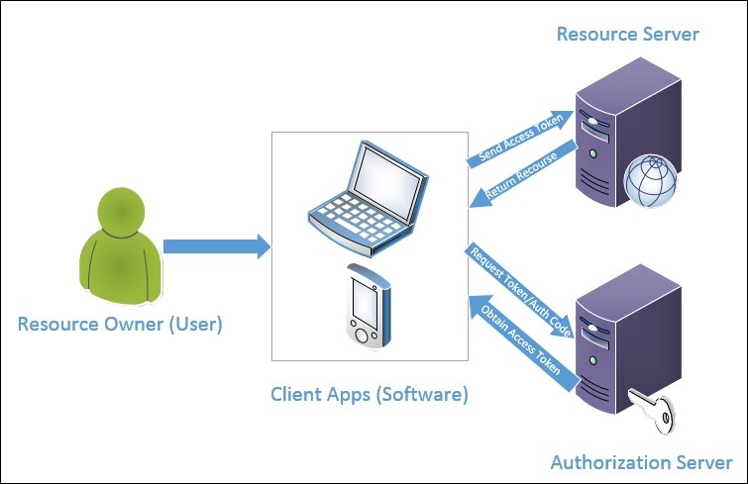

В данном приложении в качестве сервера авторизации выступают

Уровень доступа к данным.

Для большинства современны web-приложений основной функцией является предоставления доступа к данным. Интерфейс типичного приложения водится к предоставлению пользователю следующих типичных процедур для манипулирования данными: добавление (create), чтение (read), обновление (update), удаление (delete). Данный набор операций известен как CRUD-операции. Данная концепция используется не только серверами управления баз данных (СУБД), но и основным протоколом передачи данных HTTP. В таблице 1 представлены соответствия между CRUD-операциями, операторами языка SQL, типами HTTP запросов (HTTP-verbs).

Таблица 1.

|  |  |  |
| --- | --- | --- |
| Операция | Оператор языка SQL | Операция в протоколе HTTP |
| Создание (create) | INSERT | POST |
| Чтение (read) | SELECT | GET |
| Редактирование (update) | UPDATE | PUT или PATCH |
| Удаление (delete) | DELETE | DELETE |

Схожий подход используется также в нерялиционных базах (документо-ориентированные СУБД, графовых СУБД и т.д.), при этом в серверах баз данных использующихся в высоконагруженных системах широкое распространение получил подход к увеличению производительности и отказоустойчивости основанный на отказе от предоставления операции изменения. Для имитации данной операции используется комбинация трёх оставшихся команд: чтение, удаление, вставка. При в отличии от традиционной операции изменения такой подход изменяет первичный ключ (индекс в таблице) и временную метку. Такой подход используется наиболее распространённом NoSQL (not only SQL) решении в СУБД Cassandra. Данная СУБД используется во множестве высоко нагруженных систем, наиболее известной из которых является сервис Twitter, который отображает информацию опубликованную пользователем в хронологическом порядке. В силу вышеупомянутого подхода к оптимизации производительности можно с уверенностью ответить на вопрос, который беспокоит сотни миллионов пользователей Twitter-а: когда появиться функция редактирования сообщений? Ответ: она не появится до тех пор, пока Twitter не откажется от подхода оптимизации производительности, основанном на замене операции редактирования операциями чтения, удаления записи.

Абстракция доступа к данным. Текущая абстракция. Мост.

Трёхуровневая архитектура предполагает наличие независимого слоя доступа к данным. При этом его детали реализации должны быть скрыты от уровня сервисов. К деталям реализации относятся то, каким образом осуществляется подключение к СУБД (тип ORM фреймворка), какой язык запросов используется (SQL, Transact-SQL, CQL, Pig), какие промежуточные модели данных используются и как реализовано кеширование. Архитектура слоя данных должна выполнять ещё одну немаловажную задачу – сокрытие текущих абстракций (leaky abstraction).

Текущая абстракция – термин в разработке программного обеспечения, описывающий абстракцию, которая предоставляет подробную информацию о деталях внутренней реализации и её ограничениях, которые в идеале должны быть спрятаны. Наличие утечек в абстракциях является серьёзной проблемой, поскольку цель абстракций заключается в управлении сложностью, скрывая ненужные детали от пользователя. Иногда для определения этого термина используют понятия дырявая абстракция, излучающая абстракция.

Закон текущих абстракций гласит: все нетривиальные абстракции являются текущими. Из этого следует, что в попытках построить большую систему с хорошими абстракциями, мы всё равно не сможем скрыть все детали реализации вытекающие из абстракции. Лучшее, что мы можем сделать в данной ситуации это локализовать место, в котором нам приходится вдаваться в детали реализации, которые не скрыты абстракцией.

Язык SQL был создан, чтобы абстрагироваться от процедурных шагов, нужных для запросов к базе данных. Вместо этого он позволяет описать, что именно запрашивается, и пусть база данных сама догадается, какие процедурные шаги для этого нужны. Но в иных случаях некоторые запросы SQL на порядки медленнее, чем другие, логически им эквивалентные. Известный пример: некоторые сервера SQL значительно быстрее отрабатывают запрос where a=b and b=c and a=c, чем where a=b and b=c, хотя результат, конечно, тот же самый. Программисту на SQL вроде бы и не следует заботиться о процедуре, только о спецификациях. Но иногда абстракция протекает, что приводит к значительным, а иногда и критическим потерям в производительности, так что приходится лезть во внутренности планировщика запросов и смотреть, что там не так, и как заставить его работать эффективнее. Эта проблема не решается и ORM фреймворками, поэтому задачей слоя данных является инкапсуляция это и ей подобных утечек в абстракции.

Для упрощения реализации слоя доступа данных удобно использовать ORM фреймворки. Любой ORM фреймворк спроектирован так, чтобы быть наиболее универсальным. Наибольшей проблемой при интеграции стороннего решения в разрабатываемую систему является различие их интерфейсов. Некоторые фреймворки оперируют такими понятиями как таблицы, некоторые – множествами. Очень часто одинаковые по смыслу операции имеют разные названия: get и load, select и map, delete и remove. В общем случае данная проблема может быть описана следующим образом: необходимо преобразовать интерфейс класса таким образом, чтобы он был совместим с интерфейсом, который ожидает класс-клиент.

Для решения данной задачи подходит паттерн проектирования «Адаптер», который структурирует классы и объекты, обеспечивая совместимость интерфейсов. Существуют две возможные реализации паттерна «Адаптер». Первая реализация основана на использовании множественного наследования (рис. 1) и представляет собой адаптер класса.

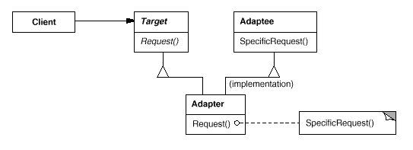

Рисунок 1.

Вторая реализация применяет композицию объектов и является адаптером объектов.

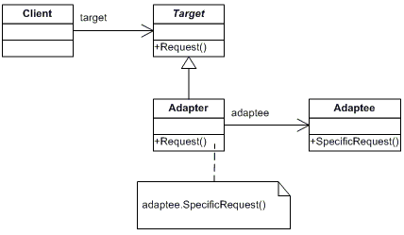

Рисунок 2.

Участники:

1. Target – определяет зависящий от предметной области интерфейс, который использует Client;
2. Client – вступает во взаимоотношения с объектами, удовлетворяющими интерфейсу Target;
3. Adaptee – определяет существующий интерфейс, который нуждается в адаптации;
4. Adapter – адаптирует интерфейс Adaptee к интерфейсу Target.

Для того чтобы скрыть детали реализации слоя доступа к данным необходимо продумать архитектуру удовлетворяющую следующим критериям:

1. Отсутствует привязка абстракции к реализации, чтобы иметь возможность выбрать необходимую реализацию в момент выполнения программы.
2. И абстракции, и реализации должны расширяться новыми подклассами, при этом необходимо иметь возможность применять их независимо.
3. Изменения в реализации не должны абстракции не должны сказываться на клиенте (слое сервисов), то есть клиентский код не должен ни изменяться, ни перекомпилироваться.

Если для некоторой абстракции возможно несколько реализаций, то обычно применяют наследование, Абстрактный класс определяет интерфейс абстракции, а его конкретный подклассы по-разному реализуют его, но такой подход не всегда обладает достаточной гибкостью (в некоторых языках программирования существуют такие сущности как интерфейсы, в которых нет реализаций, но есть описание полей и методов). Наследование жёстко привязывает реализацию к абстракции, что затрудняет независимую модификацию, расширение повторное использование абстракции и её реализации.

Этим критерия соответствует паттерн проектирования Мост (bridge), также известный как описатель.

